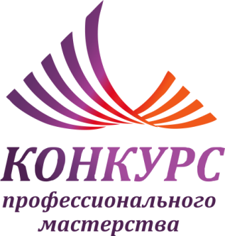
Пресс-релиз

18 декабря 2019 года в городе Сургуте состоится финальный этап конкурса профессионального мастерства работников государственной системы социальных служб Ханты-Мансийского автономного округа – Югры, оказывающих психологическую помощь получателям социальных услуг.
Организатор Конкурса: Департамент социального развития Ханты-Мансийского автономного округа – Югры, координатор: бюджетное учреждение Ханты-Мансийского автономного округа – Югры «Ресурсный центр развития социального обслуживания».
Мероприятие проводится с целью повышения профессионализма и развития творческого потенциала работников учреждений, предоставляющих психологические услуги семье, детям, в том числе детям-инвалидам, женщинам, оказавшимся в трудной жизненной ситуации, гражданам пожилого возраста и инвалидам.
Задачи конкурса:
- повышение профессионального уровня работников учреждений, оказывающих психологическую помощь;
- выявление талантливых работников, оказывающих психологическую помощь, их поддержка и поощрение;
- распространение передового опыта в сфере психологической помощи и социального обслуживания;
- расширение диапазона профессионального общения;
- повышение престижа и статуса профессии психолога.
В Конкурсе принимают участие работники учреждений, предоставляющие психологические услуги семье, детям, женщинам, оказавшимся в трудной жизненной ситуации, гражданам пожилого возраста и инвалидам, включая детей-инвалидов.
Конкурс проводится в три этапа. I этап состоялся с 23.10.2019 по 01.11.2019 и был организован управлениями социальной защиты населения Депсоцразвития Югры. II этап проходил с 11.11.2019 по 29.11.2019 (экспертиза конкурсных материалов). Проведение заключительного этапа Конкурса планируется 18.12.2019.
В рамках финального этапа состоится демонстрация портфолио участников; публичное выступление, сопровождаемое презентацией, включающей результаты реализации психологической практики, представленной в профессиональном кейсе; профессиональный квест.
Победитель и призеры награждаются дипломами (за 1, 2, 3 места) и денежными сертификатами в размере 50 000, 30 000 и 20 000 рублей.
Мероприятие состоится на базе БУ «Сургутский центр социального обслуживания населения». г. Сургут, пос. Снежный, ул. Еловая, д. 8 (с 10:00ч. до 12:00ч).
Координатор Конкурса: Медведева Марина Ивановна. Тел.: (3462)32-33-48.
Ответственное лицо для взаимодействия со СМИ: Тимергазин Ильнур Ильдарович. Тел.: (3462) 34-46-54, 8-922-650-67-77.

Программа Конкурса прилагается.

